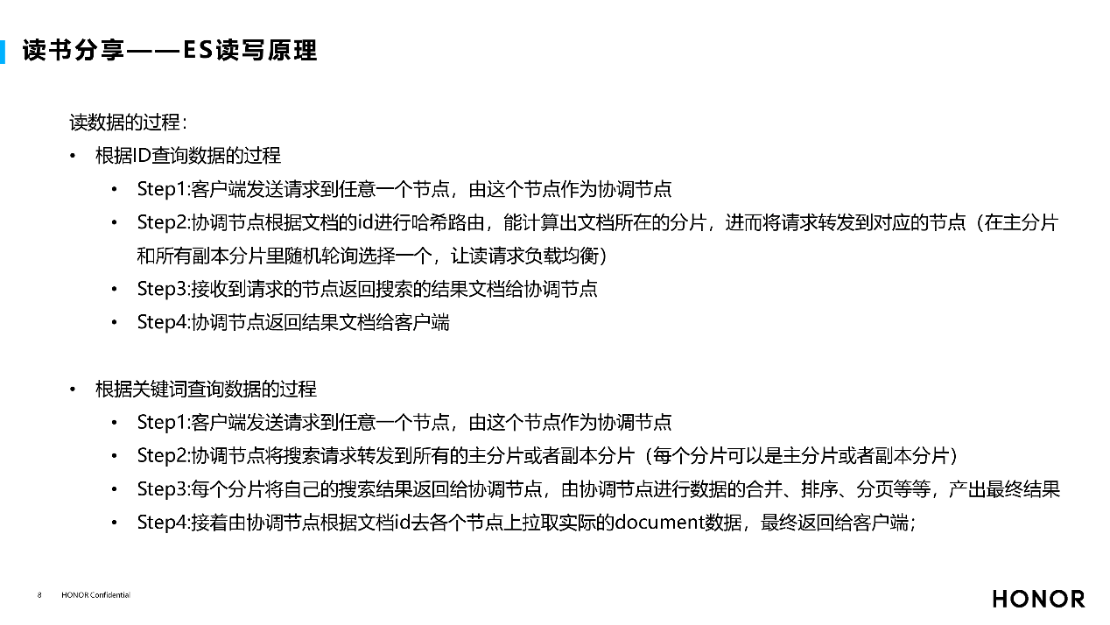

ES读写原理

* 读数据的过程：
* 根据ID查询数据的过程
  + Step1:客户端发送请求到任意一个节点，由这个节点作为协调节点
  + Step2:协调节点根据文档的id进行哈希路由，能计算出文档所在的分片，进而将请求转发到对应的节点（在主分片和所有副本分片里随机轮询选择一个，让读请求负载均衡）
  + Step3:接收到请求的节点返回搜索的结果文档给协调节点
  + Step4:协调节点返回结果文档给客户端
* 根据关键词查询数据的过程
  + Step1:客户端发送请求到任意一个节点，由这个节点作为协调节点
  + Step2:协调节点将搜索请求转发到所有的主分片或者副本分片（每个分片可以是主分片或者副本分片）
  + Step3:每个分片将自己的搜索结果返回给协调节点，由协调节点进行数据的合并、排序、分页等等，产出最终结果
  + Step4:接着由协调节点根据文档id去各个节点上拉取实际的document数据，最终返回给客户端

